МИНОБРНАУКИ РОССИИ
ВЛАДИВОСТОКСКИЙ ГОСУДАРСТВЕННЫЙ УНИВЕРСИТЕТ (ВВГУ)
ИНСТИТУТ ИНФОРМАЦИОННЫХ ТЕХНОЛОГИЙ И АНАЛИЗА ДАННЫХ
КАФЕДРА ИНФОРМАЦИОННЫХ ТЕХНОЛОГИЙ И СИСТЕМ

ОТЧЁТ
ПО УЧЕБНОЙ ТЕХНОЛОГИЧЕСКОЙ
(ПРОЕКТНО-ТЕХНОЛОГИЧЕСКОЙ)
ПРАКТИКЕ

Студент
Гр. БИС-22-02 __________________________________________________ И. В. Бабиев

Руководитель
канд. техн. наук, доцент __________________________________________ М. А. Сачко

Владивосток 2025
МИНОБРНАУКИ РОССИИ
ВЛАДИВОСТОКСКИЙ ГОСУДАРСТВЕННЫЙ УНИВЕРСИТЕТ
ИНСТИТУТ ИНФОРМАЦИОННЫХ ТЕХНОЛОГИЙ И АНАЛИЗА ДАННЫХ
КАФЕДРА ИНФОРМАЦИОННЫХ ТЕХНОЛОГИЙ И СИСТЕМ

ИНДИВИДУАЛЬНОЕ ЗАДАНИЕ
на учебную технологическую (проектно-технологическую) практику

Студенту: гр. БИС-22-02 Бабиеву Илье Владимировичу
Срок сдачи работы: 19.07.2025
Задание 1. Описать предприятие (организацию), являющегося объектом дальнейшей автоматизации. Необходимо привести следующие сведения: полное наименование, краткая информация, основные виды деятельности компании, миссия и основные бизнес-цели компании, номенклатура продукции или услуг, описание организационной структуры предприятия с описанием основных подразделений.
Задание 2. Описать состояние и стратегию развития информационных технологий в организации. (Степень автоматизации процессов в подразделении компании, покрытие функциональных областей, ИТ-архитектура, определение уровня зрелости ИТ процессов по стандарту CMMI. Наличие в компании программно-аппаратных комплексов, технических устройств, корпоративных информационных систем и других ИС для эффективного управления предприятием.)
Задание 3. Провести анализ используемых в компании ИТ-решений и предложить их модернизацию или внедрение. На основе проведенного анализа разработать техническое задание (ТЗ). В ТЗ входят: 1) Общие сведения об информационной системе 2) Цели и задачи проекта автоматизации 3) Объект автоматизации 4) Требования к информационной системе 5) Этапы, сроки и результаты выполнения 6) Порядок контроля и приемки информационной системы 7) Требования к документированию

Структура отчета по практике:
1) титульный лист.
2) задание на учебную практику (текущий документ).
3) дневник по практике (календарный план-график).
4) оглавление;
5) введение;
6) основная часть (описание компании, описание ИТ-решений компании);
7) заключение;
8) список использованных источников.
Отчет по практике оформляется в соответствии с СК-СТО-ТР-04-1.005-2015 «Требования к оформлению текстовой части выпускных квалификационных работ, курсовых работ (проектов), рефератов, контрольных работ, отчётов по практикам, лабораторным работам».

Руководитель практики ____________ Сачко М.А.

Задание получил: ____________ Бабиев И.В.

КАЛЕНДАРНЫЙ ПЛАН-ГРАФИК (ДНЕВНИК)
прохождения на учебной технологической (проектно-технологической) практики студента ВВГУ
Студент Бабиев Илья Владимирович направляется для прохождения учебной технологической (проектно-технологической) практики
с 16 июня 2025 г. по 19 июля 2025 г.

№ п/п | Содержание выполняемых работ по программе | Сроки выполнения |  | Заключение и оценка руководителя или консультанта | Подпись руководителя или консультанта
№ п/п | Содержание выполняемых работ по программе | Начало | Окончание | Заключение и оценка руководителя или консультанта | Подпись руководителя или консультанта
1 | Сбор данных по предприятию | 16.06.2025 | 22.06.2025
2 | Описание используемых ИТ-решений | 22.06.2025 | 28.06.2025
3 | Составление ТЗ | 28.07.2025 | 11.07.2025
4 | Оформление отчета по практике | 14.07.2025 | 19.07.2025

Согласовано:

Студент-практикант____________________________ И.В. Бабиев
подпись
дата

Руководитель от кафедры _______________________ М.А. Сачко
подпись
дата

Содержание
Введение 3
1 Анализ деятельности и организационная структура компании 4
1.1 Основные виды деятельности, миссия и бизнес-цели компании 4
1.2 Организационная структура предприятия обзор ключевых подразделений 5
2 Состояние и стратегия развития информационных технологий 8
2.1 Автоматизация бизнес-процессов и охват функциональных областей 8
2.2 Корпоративная ИТ-архитектура 9
2.3 Программно-аппаратные комплексы и информационные системы 10
2.4 Стратегии развития 11
3 Модернизация Портала самообслуживания (ПСО) 13
3.1 Анализ используемых в компании ИТ-решений 13
3.2 Общие сведения об информационной системе 14
3.3 Цели и задачи проекта автоматизации 15
3.4 Объект автоматизации 15
3.5 Требования к информационной системе 16
3.6 Этапы, сроки и результаты выполнения 17
3.7 Порядок контроля и приемки информационной системы 17
3.8 Требования к документированию 17
Заключение 19
Список использованных источников 20

Введение
Современные компании сталкиваются с необходимостью адаптации к быстро меняющимся условиям рынка и внедрения новых технологий для повышения своей конкурентоспособности. В этом контексте анализ деятельности и организационной структуры компании ООО «ДНС Технологии» представляет собой важную задачу, позволяющую выявить ключевые аспекты, влияющие на эффективность работы предприятия. Цель данной работы заключается в исследовании основных видов деятельности компании, ее миссии и бизнес-целей, а также в оценке состояния и стратегии развития информационных технологий.
Ключевыми факторами, влияющими на развитие ООО «ДНС Технологии», являются не только внутренние процессы, но и внешние условия, такие как рыночные тренды, потребности клиентов и технологические инновации. Важно отметить, что в условиях глобализации и цифровизации актуальность данной темы возрастает как для России, так и для международного сообщества, так как компании стремятся оптимизировать свои бизнес-процессы и внедрять современные ИТ-решения.
В рамках данной работы можно попытаться решить задачи, связанные с анализом организационной структуры предприятия, оценкой эффективности автоматизации бизнес-процессов и изучением корпоративной ИТ-архитектуры. Дополнительные вопросы, которые помогут в раскрытии темы, могут включать: каковы основные вызовы, с которыми сталкивается компания в процессе цифровой трансформации? Какие программно-аппаратные комплексы наиболее эффективны для достижения бизнес-целей? Каковы перспективы модернизации ИТ-решений в компании?
Таким образом, данное введение подводит к основной части работы, в которой будет подробно рассмотрена деятельность ООО «ДНС Технологии», а также проанализированы ключевые аспекты, влияющие на ее развитие и конкурентоспособность в условиях современного рынка.

1 Анализ деятельности и организационная структура компании
ООО «ДНС Технологии»

1.1 Основные виды деятельности, миссия и бизнес-цели компании
ООО «ДНС Технологии» выполняет широкий спектр функций, направленных на цифровизацию и автоматизацию бизнес-процессов группы «ДНС». Основные виды деятельности компании:
Разработка программного обеспечения: Создание и поддержка ПО для различных бизнес-функций, включая коммерческие службы (алгоритмы ценообразования, распределение и закупка), логистику (мобильные приложения доставки, системы управления складом), финансы (электронный документооборот, автоматизация бухгалтерского учета, эквайринг) и продажи (веб и мобильные платформы для розничных магазинов и e-commerce проекта dns-shop.ru). Используемые технологии: Flutter, Android, iOS, 1C, C#, .NET Core, PHP, JS, Python, SQL, TS.
ИТ-консалтинг: Проведение технических аудитов приложения, а также разработкой комплексного плана действий, направленного на достижение бизнес-целей компании с использованием цифровых технологий и онлайн-инструментов.
Поддержка и сопровождение программного обеспечения (ПО): Обеспечение бесперебойного функционирования приложений и систем, включая обновления, устранение ошибок и обратную связь с пользователями.
Дизайн и проектирование пользовательских интерфейсов: Разработка удобных и интуитивно понятных пользовательских интерфейсов для внутренних и внешних сервисов.
Анализ данных и инженерия данных: Создание платформ для анализа данных, включая компетенции в Data Science и Data Engineering, с использованием СУБД Greenplum и ClickHouse для корпоративного озера данных.
DevOps-сопровождение и управление инфраструктурой: Настройка и поддержка стабильной ИТ-инфраструктуры, обеспечение безопасности и доступности данных для аналитики.
Контроль качества ПО: Проектировка и проведение тестов для мобильных и веб-приложений, а также API. Автоматизация процессов контроля качества, включая управление производством СТМ (собственной торговой марки).
Управление продуктами и проектами: Развитие ИТ-продуктов, управление их ключевыми показателями и координация проектов разработки.
Миссия компании: «Группа компаний DNS ставит своей миссией изменение мира к лучшему. Мы стремимся быть лучшим проводником товара от производителя до покупателя. Мы предоставляем бизнесу возможность воспользоваться преимуществами цифровых технологий и более эффективно достигать поставленной цели».
Бизнес-цели ООО «ДНС Технологии» вытекают из функций и стратегий группы DNS, а именно международное расширение и удобство для потребителей посредством цифровизации. Основные цели включают:
- поддержка масштабирования сети DNS: Разработка масштабируемых ИТ-платформ для поддержки роста розничной сети в России и за рубежом, включая запуск магазинов в Казахстане (2021), Кыргызстане и Белоруссии (2024);
- повышение эффективности: Автоматизация процессов в логистике, финансовой сфере, и управлении персоналом и внедрение аналитических инструментов для оптимизации бизнес-операций;
- обеспечение устойчивости и безопасности ИТ-систем: Поддержка непрерывности работы ИТ-инфраструктуры, защита данных и обеспечение их доступности для аналитики;
- инновации и конкурентоспособность: Разработка новых технологий и решений, таких как платформы для e-commerce и международных операций, чтобы сохранить лидерство на основном рынке и добиться его за рубежом.

1.2 Организационная структура предприятия обзор ключевых подразделений
Организационная структура ООО "ДНС Технологии" построена по иерархическому принципу, где ИТ-директор координирует работу всех подразделений. Структура делится на четыре основных направления, каждое из которых выполняет определенные задачи и функции в области ИТ (рис.1).
Эксплуатация и поддержка 1С — это направление отвечает за управление и поддержку системы 1С, ключевого инструмента для автоматизации финансовых, логистических и управленческих процессов группы DNS. Подразделение включает несколько ИТ-групп, каждая из которых выполняет специализированные функции.
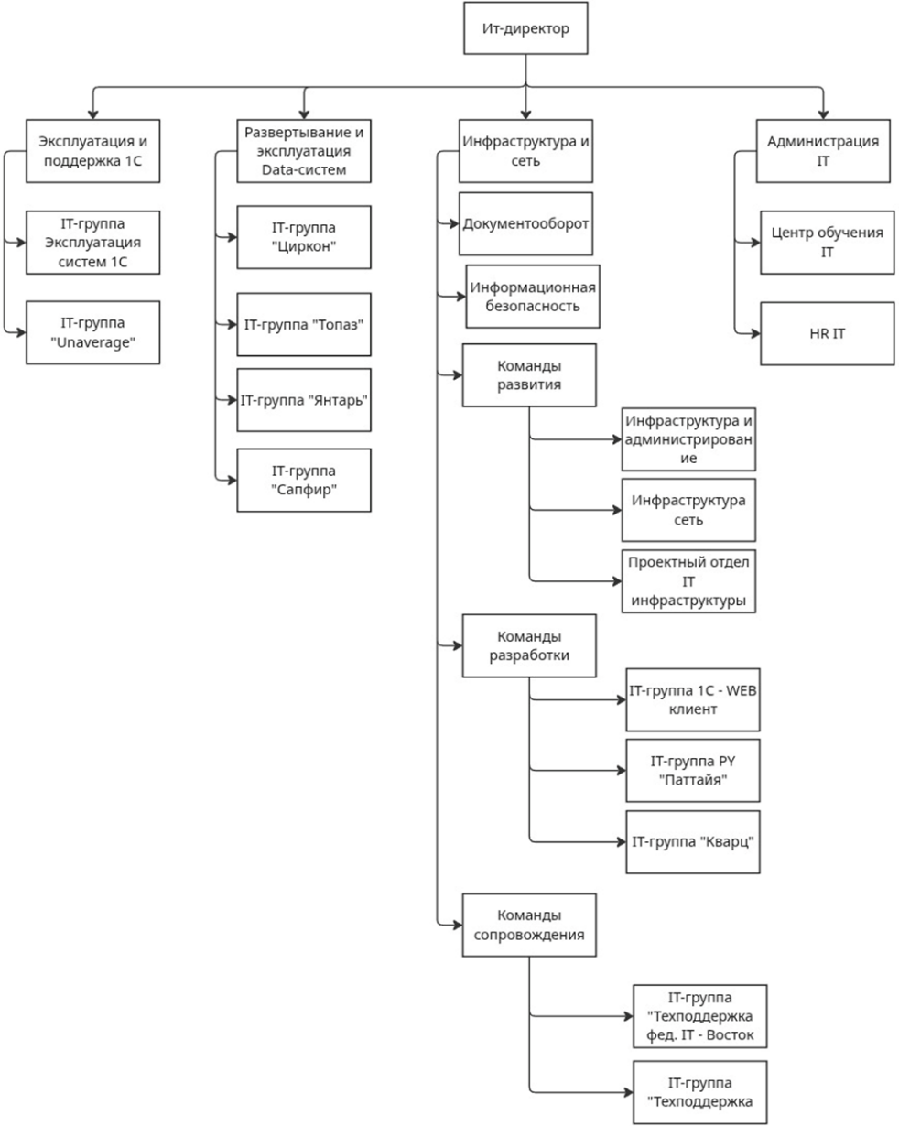
Рисунок 1 - Организационная структура ООО «ДНС Технологии»
Развертывание и эксплуатация дата-систем, фокусируется на управлении данными, аналитике и внедрении соответствующих систем. Состоит из четырех групп:
- ИТ-группа «Циркон»: занимается администрированием баз данных (Kafka, ClickHouse, PostgreSQL, Redis, ElasticSearch/OpenSearch), основными задачами являются развертывание, обновление и настройка баз данных, предоставление доступов, мониторинг, обеспечение доступности, отказоустойчивости и резервного копирования;
- ИТ-группа «Топаз»: специализируется на инженерии данных, основные задачи — это построение и администрирование корпоративного озера данных на базе Greenplum, централизованная репликация данных из внутренних источников в озеро данных, Репликация данных из 1С в озеро данных ClickHouse и распространение по пользовательским кластерам, построение RAW-слоя данных, обеспечение качества данных и соблюдение сроков их обновления;
- ИТ группа «Янтарь»: разрабатывает и обслуживает корпоративное хранилище данных (DWH), основные задачи - загрузка данных в DWH из внутренних источников, Построение реляционного хранилища на основе моделей FACT и DIM, Управление многомерными структурами на базе OLAP куба, предоставление доступов к DWH и OLAP сотрудникам в России и Казахстане, поддержка и обслуживание Power BI Report Server;
- ИТ-группа «Сапфир»: обеспечивает DevOps-поддержку, основными задачами являются предоставление платформы Kubernetes для развертывания аналитических сервисов и инструментов Data-стека и администрирование аналитических Kubernetes-кластеров.
Инфраструктура и сеть, включает в себя управление процессами документооборота, информационную безопасность, защиту компьютера от вирусов, корпоративной почты от атак и предотвращение несанкционированного доступа. В нее входит три команды, первая это команда развития, которая тоже делится на подразделения, а именно на «Инфраструктура и администрирование», специализирующееся на обслуживании серверов, поддержки и создании резервных копий, защите корпоративной почты от спама и обслуживанием сети на предприятии. «Инфраструктура сеть», управляющая сетевой инфраструктурой компании и «Проектный отдел IT-инфраструктуры», координирующий проекты по развитию инфраструктуры. Вторая команда в отделе «Инфраструктура и сеть» это команда разработки, которая занимается созданием программного обеспечения и инструментов для поддержки инфраструктуры и сети. Эта команда разрабатывает специализированные приложения, скрипты автоматизации и системы мониторинга, которые помогают в управлении серверами, сетями и другими компонентами. Третья команда - команда сопровождения, в их обязанности входит реагирование на инциденты, проведение планового технического обслуживания, устранение неполадок и предоставление технической поддержки другим отделам компании.
Последнее подразделение это Администрация ИТ, она поддерживает работу отделов через обучение сотрудников и управление персоналом.

2 Состояние и стратегия развития информационных технологий

2.1 Автоматизация бизнес-процессов и охват функциональных областей
ООО «ДНС Технологии» достигло высокого уровня автоматизации, охватывающего более 98% бизнес-процессов. Ежегодно ИТ-служба реализует свыше 12 000 модернизаций информационных систем и обрабатывает более 17 000 крупных запросов на изменение систем и процессов. Это позволяет поддерживать оперативность управления и реагирования на потребности бизнеса. В настоящий момент ИТ-системы «ДНС Технологии» обслуживают все ключевые функциональные области.
Финансы и бухгалтерия. Используется унифицированная ERP‑система на базе «1С:Предприятия» (модули «Бухгалтерия 8», «Управление торговлей» и др.), реализованы корпоративные процессы бюджетирования, финансового планирования и консолидации, мониторинга ключевых показателей (KPI/BSC), казначейства и др. Все перечисленные функции автоматизированы. Например, реализованы модули расчёта себестоимости и финансового анализа, управление денежными потоками и расчёт дивидендов в системе «1С»;
Управленческий учёт и аналитика. Имеется централизованное хранилище данных (DWH) и BI-отчёты для сводной аналитики (собирает данные из ERP, CRM, торговых и логистических подсистем). В компании действует корпоративное «хранилище данных», требующее постоянного совершенствования.
Продажи и маркетинг. Разработана внутренняя система управления продажами, охватывающая оптовые и розничные каналы. ИТ‑подразделение поддерживает все сайты и мобильные приложения DNS, связывающие торговую сеть и онлайн‑ритейл. Внедрены технологии омниканальности: собственные системы для онлайн‑заказов и самовывоза, а также электронные ценники для оперативного изменения цен в магазинах. Наличие электронных ценников, синхронизированных с системой управления ценами, позволяет автоматически обновлять стоимость товаров во всех магазинах (сокращая подготовку акций вдвое). На конец 2024 года более 30% операций в сети осуществляются через самообслуживание, а более 20% онлайн‑заказов выдаются через постаматы.
Логистика и транспорт. Автоматизированы процессы управления складами и доставкой. В частности, внедрены отраслевые модули «1С:Транспортная логистика, экспедирование и УАТ КОРП», что позволило снизить трудозатраты на планирование маршрутов доставки и устранить ошибки учёта. Также развивается собственная сеть постаматов для выдачи заказов, что расширяет логистическую инфраструктуру и сокращает зависимость от сторонних служб. Так, в 2024–2025 гг. приобретено несколько сотен бывших в эксплуатации постаматов «PickPoint», размещаемых в магазинах DNS (стратегия, объявленная в конце 2023 года).
Персонал и HR. Все кадровые процессы («приём–увольнение», отпуска, больничные, кадровые документы и пр.) переведены на электронный документооборот. Компания внедрила «1С:Зарплата и управление персоналом» и модуль «Кабинет сотрудника» для автоматизации расчёта зарплат и кадрового учёта. Проект по переводу примерно 40 000 сотрудников на электронный документооборот позволил сократить логистику и издержки на бумажный документооборот. Наличие квалифицированных разработчиков «1С:ЗУП» внутри компании дало возможность гибко адаптировать систему под бизнес-процессы DNS.

2.2 Корпоративная ИТ-архитектура
ИТ-архитектура «ДНС Технологии» спроектирована как распределённая, высоконагруженная система. Головной офис компании находится во Владивостоке, а команды разработки и поддержки также работают в Иркутске, Екатеринбурге, Омске и Санкт-Петербурге. Такой географический охват требует отказоустойчивой инфраструктуры и высокопроизводительных сетевых решений.
Структурно ИТ‑служба «ДНС Технологии» разделена на направления по ключевым задачам: выделены направления «CORE» (основные платформы и сервисы), «Управление данными» (BI/DWH и аналитика) и «Инфраструктура». В рамках этого устроено взаимодействие с бизнесом: в 2022 году была проведена цифровая трансформация, в результате которой ИТ‑команды интегрированы в бизнес‑модули компании, и для каждого основного направления сформированы выделенные группы разработчиков и DevOps-инженеров. Например, каждая команда разработки практически в обязательном порядке взаимодействует со своим DevOps-специалистом, который отвечает за архитектуру и развёртывание сервисов.
Направление «Инфраструктура» фокусируется на создании надёжной и масштабируемой платформы: оборудованы собственные дата-центры (или арендованы ЦОДы), построена корпоративная сеть передачи данных и VPN для удалённых офисов, внедрены системы хранения и резервного копирования. Задача инфраструктуры – обеспечить полную отказоустойчивость критичных сервисов и требуемую производительность. ИТ‑отделы ведут централизованный мониторинг работы приложений, поддерживают системы виртуализации/облачные ресурсы и отвечают за информационную безопасность.
В целом ИТ-ландшафт компании включает: распределённые серверные фермы, отказоустойчивые хранилища и коммутаторы, коммуникационные каналы (провайдеры связи), корпоративные сети и VPN; корпоративный портал и сервисы электронной почты; продуктовые платформы «1С» и CRM; собственные клиентские приложения и веб-сервисы; а также системы мониторинга и DevOps-инструменты. Главное назначение ИТ-подразделения максимально быстро и качественно реализовать технические идеи бизнеса, что и формирует основу архитектурных решений.

2.3 Программно-аппаратные комплексы и информационные системы
Для поддержки управления компанией используются стандартные решения и собственные разработки. К основным программно-аппаратным комплексам и системам относятся:
- системы управления продажами и CRM: Собственные порталы и сервисы для онлайна (интернет-магазин, мобильные приложения) и торговых точек. В компании разработана «внутренняя система продаж», связывающая магазины с центральной службой логистики и управления запасами. Активно используются электронные ценники – они синхронизируются с системой управления ценами и автоматически обновляют стоимость товаров по сети;
- ERP и финансовые системы: «1С:Предприятие 8» (конфигурации «Бухгалтерия», «Управление торговлей», «Управленческий учёт») с надстройками для решения отраслевых задач. На их базе автоматизирован управленческий и финансовый учёт. Внедрены модули бюджетирования, консолидации и казначейства, а также «управленческий учёт методом ABC» для расчёта себестоимости;
- кадровые и HR-системы: Платформа «1С:Зарплата и управление персоналом» и модуль «Кабинет сотрудника» для КЭДО (кадровый электронный документооборот) обслуживает всю трудовую деятельность сотрудников. Благодаря этим системам успешно переведены на электронный формат кадровые процессы порядка 40 000 человек;
- складские и логистические системы: Продукт «1С:Транспортная логистика (ТЛЭ) и УАТ КОРП» решает задачи планирования маршрутов и учёта ГСМ. После внедрения этой системы трудозатраты на оформление рейсов существенно сократились, а ошибки в учёте пропали. Партнёрские системы управления складом интегрированы с «1С» и внутренними сервисами управления запасами. Кроме того, компания развивает собственную сеть постаматов – специальных терминалов выдачи заказов, физически размещённых в магазинах DNS;
- хранилище данных и аналитические системы: Корпоративное хранилище данных (ClickHouse, Greenplum) аккумулирует информацию из всех вышеописанных систем и других источников (торговые терминалы, интернет-заказы, маркетинговые каналы). Оно используется для формирования отчётов и построения аналитики (в том числе на Big Data-платформах). В системе внедрены отчёты и дашборды для контроля ключевых показателей (KPI);
- ИТ-инфраструктура: Аппаратную основу составляют серверные группы (как физические, так и виртуальные), системы хранения (SAN, NAS), коммутаторы, маршрутизаторы, бесперебойные блоки питания. Развёрнуты резервные ЦОД и каналы связи для обеспечения непрерывности работы. В подразделениях используются стандартные ПК, ноутбуки, POS-терминалы, сканеры штрихкодов и мобильные устройства. Созданы корпоративные сети передачи данных и решения для мобильной связи. Также внедрены системы информационной безопасности (антивирусы, шифрование, управление доступом) и мониторинга сети;
- портал обращений и служба сопровождения (ПСО), единая точка входа для всех пользователей, нуждающихся в услугах компании. При обращении через ПСО регистрируются три основных типа запросов: запрос на обслуживание, когда требуется подключение или изменение конфигурации услуги; инцидент, связанный с прерыванием предоставления услуги, при этом наиболее критичные случаи оформляются как «Аварии» с оперативным оповещением через отдельные каналы; а также запросы на улучшение или создание новых услуг, которые формируются в список дел и далее трансформируются в задачи или проекты. Вся работа запросов на обслуживание и инцидентов автоматизирована благодаря интеграции с Jira: после регистрации в ПСО они автоматически создаются как задачи, а инциденты дополнительно сопровождаются каталогом известных ошибок для ускоренного поиска решений.

2.4 Стратегии развития
В ближайшие годы стратегия ООО «ДНС Технологии» будет строиться на углублении цифровой трансформации и использовании передовых технологий. Ключевые направления:
Дальнейшее развитие омниканального маркетинга и улучшение клиентского опыта. Компания активно расширяет возможности самообслуживания, как говорилось ранее доля выдачи онлайн заказов через постаматы превысила 20%, а внедрение электронных ценников ускоряет процесс подготовки к акциям. В дальнейшем планируется интеграция новых каналов продаж, таких как чат-боты и голосовые ассистенты. Считается, что в ближайшем будущем около 70% типовых операций в ритейле будет оптимизированы, поэтому DNS инвестирует в «умные» технологии, например в интеллектуальную выкладку товаров, автономные зоны самообслуживания все это дает быструю окупаемость инвестиций и прирост прибыли. В рамках этой стратегии важное место занимает проект ПСО 2.0 - обновленная версия портала самообслуживания, разрабатываемая ООО «ДНС Технологии». ПСО 2.0 направлен на повышение удобства пользователей и операционной эффективности^{[1]}. Основные цели проекта включают улучшение пользовательского опыта (UX), сокращение количества действий пользователей и администраторов, отслеживание метрик SLA и масштабирование продукта. Компания также заинтересована в ИИ-решениях для оптимизации бизнеса. Так, на других направлениях DNS опробуются системы динамического ценообразования с помощью ИИ. В будущем планируется расширение аналитики продаж и спроса за счет машинного обучения и прогнозных моделей. Развитие бизнес-аналитических платформ и Data Science позволит более точно планировать закупки, ценовые акции и маркетинговые кампании. Стратегия ИТ включает повышение отказоустойчивости и гибкости инфраструктуры. Рассматривается увеличение доли облачных и гиперконвергентных решений в архитектуре (чтобы быстро масштабироваться и внедрять новые сервисы). Это позволит поддерживать непрерывность работы при высоких нагрузках (например, пиковые продажи в акции) и быстрее внедрять обновления. компания будет расширять географию размещения терминалов и внедрять сопутствующие технологии автоматизации (роутинг, IoT‑датчики). Кроме того, в сетевых магазинах предполагается тестирование инноваций (например, систем компьютерного зрения или роботов-ассистентов), аналогично лучшим мировым практикам ритейла.

3 Модернизация Портала самообслуживания (ПСО)

3.1 Анализ используемых в компании ИТ-решений
Компания активно использует собственные и готовые ИТ-решения, основными элементами являются:
- система ПСО (Портал самообслуживания) — портал сотрудников для подачи и отслеживания заявок в службу поддержки и ИТ-отделы^{[1]}. Платформа построена на стекe Vue 3 и TypeScript (фронтенд), и Python/Frappe/FastAPI (бэкенд). Используется Redis, PostgreSQL и asyncio для асинхронной обработки;
- Jira - система управления проектами и задачами^{[2]}, интегрированная с внутренними процессами, включая ПСО;
- Confluence - вики-пространство для хранения документации, включая требования, методологии внедрения и спецификацию;
- BI и аналитика — Power BI Reporting Services (PBI RS) используется для визуализации корпоративной отчетности;
- управление справочниками и метаданными — реализовано в рамках проектов DataGovernance 2.0 и каталог метаданных;
- системы журналирования — отслеживают действия пользователей в базах данных (логирование действий).
В результате анализа в ПСО были обнаружены ограничения, Обращения пользователей фиксируются в ПСО, но ответы исполнителей зачастую приходят через Jira. Пользователи не видят этих комментариев без доступа к Jira, что замедляет взаимодействие. Нет централизованного чата для обсуждения обращений между исполнителем и заявителем, отсутствие синхронизации комментариев затрудняет сопровождение заявок, увеличивает нагрузку на поддержку (рисунок 2). ПСО должен оставаться «единственным местом, куда заходит пользователь для работы со своими обращениями», согласно описанию сервиса, в документации предприятия.
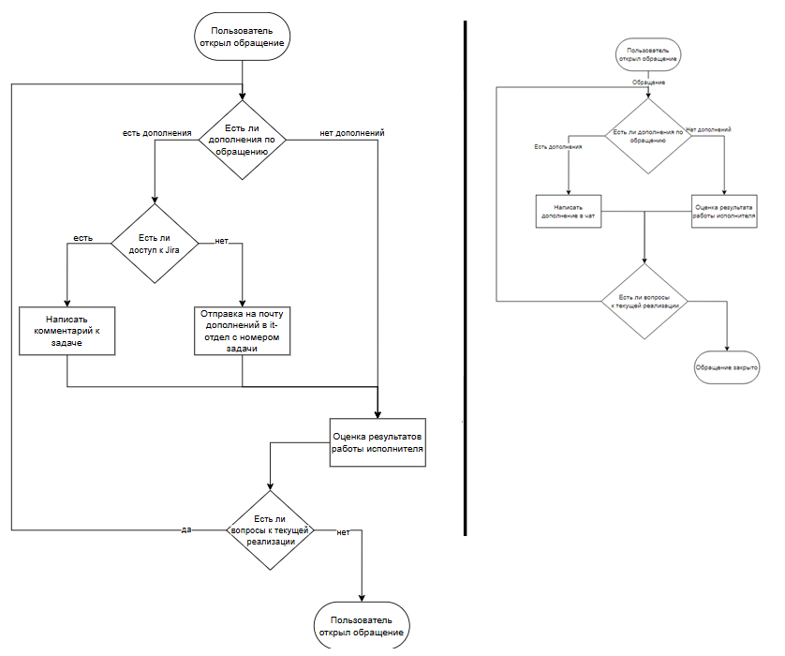
Рисунок 2 - Описание процесса до автоматизации (слева) и после автоматизации (справа)
На рисунке 2 представлен бизнес-процесс взаимодействия пользователя и исполнителя в нотации «Basic Flowchart». Видно, что процесс до автоматизации намного тяжелее для обеих сторон.

3.2 Общие сведения об информационной системе
Система ПСО (Портал системы обращений) является основным инструментом пользователей компании «ДНС Технологии» для регистрации и контроля своих обращений в службу поддержки^{[1]}. Согласно описанию задачи, в текущей версии портала отсутствует возможность прямой коммуникации между автором обращения и исполнителем. При этом портал ПСО должен оставаться «единственным местом, куда заходит пользователь для работы со своими обращениями». Разрабатываемый модуль чата призван устранить этот недостаток, внедрив двустороннюю систему обмена сообщениями в рамках портала. Решение интегрируется с текущим стеком технологий компании: фронтенд реализован на TypeScript (Vue3, SCSS/SASS), бэкенд – на Python (Frappe, FastAPI) с асинхронной обработкой (asyncio); для кэширования используется Redis, а для аутентификации – HTTP-куки^{[1]}. Новый функционал будет встроен в существующий портал ПСО.

3.3 Цели и задачи проекта автоматизации
Цель проекта – обеспечить обмен сообщениями (чат) между автором обращения (пользователем) и исполнителем посредством портала ПСО, тем самым повысив оперативность и прозрачность работы службы поддержки.
Задачи проекта:
- разработать механизм двусторонней синхронизации комментариев между порталом и системой управления задачами Jira. Пользователь может оставлять комментарии к своему обращению через портал, и эти комментарии должны отображаться как в ПСО, так и в Jira, а также синхронизироваться в обе стороны. Исполнитель обращения в Jira должен видеть сообщения пользователя и иметь возможность отвечать, при этом его комментарии должны появляться в интерфейсе портала для пользователя;
- обеспечить единообразие интерфейса. Пользовательский интерфейс чата должен соответствовать разработанным макетам (Figma) и интегрироваться в существующий дизайн портала;
- реализовать модули обмена сообщениями с использованием указанного технологического стека (TypeScript/Vue3 на фронтенде, Python/Frappe на бэкенде, Redis для кэширования, asyncio для асинхронности);
- разработать систему уведомлений или индикации новых сообщений, а также обеспечить хранение истории переписки;
- провести тестирование новой функциональности и подготовить инструкции по эксплуатации.

3.4 Объект автоматизации
Объектом автоматизации является процесс обмена сообщениями между пользователем (автором обращения) и исполнителем в рамках системы ПСО. Реализуемый модуль – это чат внутри портала ПСО, интегрированный с Jira. Он обеспечивает двунаправленный поток данных: комментарии, отправляемые через портал, попадают в Jira в виде заметок к обращению, а комментарии исполнителя из Jira выводятся на портал. Таким образом портал ПСО становится единой точкой взаимодействия пользователя со службой поддержки. Объект автоматизации включает интерфейс чата (в фронтенде портала), серверную логику обработки сообщений и интеграцию с Jira API для синхронизации данных.

3.5 Требования к информационной системе
Функциональные требования:
- пользователь портала должен иметь возможность оставлять комментарии к своему обращению. Эти комментарии отображаются в интерфейсе ПСО и автоматически передаются в Jira в виде комментариев к соответствующей задаче.
- исполнитель обращения через интерфейс Jira может оставлять ответы, которые в реальном времени отображаются для пользователя в портале ПСО. Таким образом обеспечивается полноценный диалог в одном канале (ПСО);
- интерфейс чата должен соответствовать утвержденному дизайну (макеты предоставлены, Figma). При необходимости реализовать новые элементы UI в соответствии с этими макетами;
- система должна обеспечивать авторизацию пользователей через текущий механизм портала (куки) и позволять только участникам обращения (автору и назначенным исполнителям) читать и писать сообщения;
- необходимо хранить историю переписки по каждому обращению в базе данных или другом хранилище (по технологии Redis или др.), чтобы при повторном открытии запроса пользователь видел все предыдущие сообщения;
- система должна обрабатывать сообщения асинхронно (используя asyncio/FastAPI), гарантируя оперативную доставку при высокой нагрузке.
Нефункциональные требования:
- разработка на языке TypeScript (Vue3) фронтенд, Python (Frappe Framework, FastAPI) бэкенд. Использовать SCSS/SASS для оформления стилей;
- для временного хранения сообщений и очередей можно использовать Redis. При необходимости обеспечить масштабируемость;
- интерфейс должен корректно работать в современных браузерах, поддерживаемых сотрудниками компании;
- система должна вести логирование ключевых действий (отправка и получение сообщений) для аудита;
- все функции должны быть протестированы (unit-тесты и интеграционные тесты), а код документирован.

3.6 Этапы, сроки и результаты выполнения
Общий срок реализации примерно 6 месяцев.
1) подготовительный этап: сбор и уточнение требований, анализ предоставленных макетов и технических ограничений, сроки 1-2 недели. Результат – утвержденный план работ и технических требований;
2) этап проектирования и архитектуры: разработка архитектуры чата, проектирование базовых интерфейсов, сроки 2-3 недели. Результат - архитектурная схема, описание API, черновые макеты и план по интеграции;
3) разработка: программирование компонентов чата на фронтенде и бэкенде, реализация логики синхронизации с Jira, сроки 9-10 недель. Результат – готовый исходный код и промежуточная сборка функционала;
4) тестирование и отладка: модульное и интеграционное тестирование нового функционала, исправление найденных ошибок, доработка мелких требований сроки 3-4 недели. Результат - зафиксированное выполнение всех функциональных требований без критических дефектов;
5) ввод в эксплуатацию: внедрение в продакшен, мониторинг, исправление возможных багов, обратная связь от пользователей, окончательная передача проекта, сроки 2-3 недели. Результат - утвержденная актом приемки версия системы с чатом.

3.7 Порядок контроля и приемки информационной системы
Проверка готовности функционала осуществляется по чек-листу, основанному на требованиях, раздела 4. Все заявленные функции чата должны быть подтверждены демонстрацией системы и тестовыми сценариями (например, обмен сообщениями между тестовыми пользователями, синхронизация с Jira и т.д.).
Приемка работы производится сотрудниками заказчика и представителями ИТ-отдела. Критериями успешной сдачи являются выполнение всех пунктов технического задания, корректное отображение сообщений по макетам, отсутствие критических ошибок, и наличие необходимой документации.
Окончательный акт приемки подписывается после устранения всех замечаний, выявленных в ходе тестирования. После этого система считается принятой в эксплуатацию.

3.8 Требования к документированию
В ходе работ должен быть подготовлен комплект технической документации: техническое описание решения (архитектура, описание модулей), инструкции по развертыванию и эксплуатации нового функционала, а также сопроводительная документация к коду (комментарии, описание API).
Для пользователя необходимо оформить краткое руководство (инструкцию) по работе с чатом в портале.
Все материалы оформляются по стандартам компании ООО «ДНС Технологии» и требованиям образовательной организации (нумерованные разделы, официальная терминология, формальные формулировки). Документация передается вместе с программным продуктом на этапе сдачи работ.

Заключение
В ходе выполнения отчёта была проведена всесторонняя оценка деятельности ООО «ДНС Технологии» и её организационной структуры, а также детальный анализ текущего состояния информационных технологий и стратегических направлений их развития. Установлено, что компания достигла высокого уровня автоматизации бизнес-процессов — свыше 98% операций контролируются и поддерживаются ИТ-системами. Это обеспечило устойчивую работу ключевых функций: финансового учёта, логистики, продаж, HR и аналитики. Стратегически ООО «ДНС Технологии» ориентированы на дальнейшую цифровую трансформацию: развитие омниканальных сервисов, применение ИИ и машинного обучения, расширение облачных и гиперконвергентных инфраструктур, усиление кибербезопасности. Реализация этих инициатив в сочетании с постоянным совершенствованием уже существующих ИТ-решений создаёт надёжную платформу для устойчивого роста компании и укрепления её конкурентных позиций на рынке. Таким образом, интеграция модернизированного ПСО в единую ИТ-экосистему ООО «ДНС Технологии» и реализация намеченных инновационных проектов позволят компании не только поддерживать высокие стандарты качества предоставляемых услуг, но и открывать новые возможности для развития бизнеса и повышения удовлетворённости пользователей.

Список использованных источников
- Jira Service Management Documentation – Текст: электронный // Atlassian: [сайт] – URL:https://confluence.atlassian.com/jiracoreserver/jira-applications-overview-939937971.html (дата обращения: 11.07.2025)
- Информация из внутренних документов компании «ДНС Технологии» (Confluence, Jira, проектные страницы DG-728 и DG-735, DataGovernance 2.0, Каталог метаданных).

